Тема недели «Животный мир весной»
С 20.04.2020 – 24.04.2020 год
Понедельник  20.04.2020 год | Музыкальное | По плану педагога
 | Физическая культура | По плану педагога
Вторник  21.04.2020 год | Формирование элементарных математических представлений | Тема: отсчет предметов на слух и ощупь. Сравнение предметов по цвету, форме, величине.  Цель: упражнять в счете и отсчете предметов на слух, на ощупь (в пределах 5)  -Учить соотносить форму предметов с геометрическими фигурами: шаром и кубом.  -Развивать умение сравнивать предметы по цвету, форме, величине. Д/и «Найди такую же»
 | Физическая культура | По плану педагога
Среда  22.04.2020 год | Речевое развитие | «Дикие животные весной»  Цель: Обогащение представлений об изменениях в жизни диких животных весной, развитие познавательных интересов.  Задачи:  - Активизировать словарь детей по лексическим теме: «Дикие животные весной»  -Совершенствовать умение повторять за взрослым описательный рассказ из 4-5 предложений  - Совершенствовать умение образовывать существительные множественного числа в родительном падеже  Ребята, я приготовила для вас небольшой сюрприз. Пройдите, к столам опустите руки в «бассейн» (емкости, по количеству детей, наполненные различными предметами - камушками, ракушками, мячиками, орехами и т.д.) и нащупайте там сюрприз, который я для вас спрятала. Доставайте то, что вы нашли. Что это?  Дети. Я достал волка  Я достала лису (медведя, зайца, кабана, оленя,…)  Поставь фигурки в ряд на стол. Как можно назвать тех, кого вы нашли? ( это дикие животные)  А где они живут? (они живут в лесу)  А кто им добывает пищу, кто заботиться о них?  Воспитатель: Верно. Они живут в лесу, сами строят себе жилище, сами добывают себе еду, сами растят своих детенышей. Ребята, а что происходит в жизни диких животных весной?  Дети: Пробуждаются от зимней спячки, меняют шубку, у них появляются детёныши.  А вы были когда-нибудь в весеннем лесу? (Нет). А хотите отправиться вместе со мной в путешествие по весеннему лесу? (Да)  Тогда в путь! Только помните, что лес – это дом для птиц и животных, а мы в нём гости, поэтому вести себя нужно хорошо, чтобы не напугать обитателей леса. Ну а что бы нам не заблудиться в лесу, мы возьмем с собой карту. Но эта карта не простая, она с испытаниями. (Дети встают друг за другом идут за воспитателем).  (Звучит музыка)  «Мы идем в весенний лес, полон разных он чудес».  Вот мы уже и в лесу! Как легко дышится в весеннем лесу  Дыхательная гимнастика (аромотерапия)  Чем пахнет? (елкой, сосной)  Ну а теперь давайте посмотрим в нашу карту. Здесь сказано, что мы должны найти елку с шишками (на которых написаны загадки). (дети находят елку и подходят к ней)  Дети снимают шишку и воспитатель читает загадку. (дети отгадывают загадки )  Загадки  «Неуклюжий, косолапый, кто всю зиму сосёт лапу? (Медведь)  «Хожу в пушистой шубке, живу в густом лесу. В дупле на старом дубе орешки я грызу». (Белка)  «Я, сознаюсь, виновата, я хитра и плутовата, я в курятник вечерком часто бегаю тайком». (Лиса)  «Кто зимой холодной бродит злой, голодный, серый зубастый по полям рыщет телят да зайцев ищет?». (Волк)  «Не барашек и не кот носит шубку круглый год. Шуба серая для лета, для зимы другого цвета?». (Заяц)  Молодцы! Все загадки отгадали.  И следующее место, куда мы должны с вами отправиться, это «Цветочная поляна»  А теперь давайте присядем на цветочную поляну и поговорим с вами об изменениях, которые происходят с дикими животными весной.  Игра «Мячик» (дети садятся на корточки по кругу)  Я называю дикое животное и качу одному из вас мячик. Тот к кому прикатится мячик, рассказывает о жизни этого животного весной  медведь  заяц  еж  лиса  белка  Молодцы и с этим заданием вы справились. Значит, мы смело можем отправляться дальше.  Давайте посмотрим на нашу карту. Какое следующее задание нам надо выполнить. (переправиться через ручеек)  Ну, что же ребята давайте отправимся дальше путешествовать.  (Звучит музыка ручейка).  Посмотрите, какой ручеек бежит. Чтобы нам через него переправиться, нам нужно выполнить задания. (Задания на льдинках. По этим льдинкам дети перебираются на другой берег)  Игра «Кто лишний» (развитие речевого слуха, мышления, связной речи)  Я перечислю животных, а вы должны будите решить, кто из них лишний и почему?  Медведь, заяц, кот, волк?  Ежонок, заяц, лисенок, медвежонок?  Кот, волк, кролик, собака  «Один – много» Один медведь – много медведей, Одна лиса — много лис, Один заяц — много зайцев, Один волк — много волков, Один ёж- много ежей  Игра «Кто кем станет»  Лисенок – лисой; Медвежонок — медведем; Зайчонок — зайцем; Бельчонок – белкой; Олененок – оленем; Ежонок – ежом; Волчонок – волком  Молодцы ребята и с этим заданием вы справились. Молодцы! ( дети по льдинкам переходят ручеек)  Психогимнастическое упражнение «Волшебные превращения»  А сейчас мы с вами немного отдохнем и поиграем. Дети, передвигаясь по комнате – «поляне», изображают:  – хитрую, грациозную лису,  – злого, голодного волка,  – ленивого, неуклюжего медведя,  – шуструю, весёлую белку,  – трудолюбивого, осторожного ежа.  Ребята, вы хорошо справились со всеми заданиями. А теперь нам надо найти корзинку, которую дикие животные спрятали для нас. Внимательно оглянитесь вокруг, найдите ее глазками. Кто первый найдет, тот должен тихо сказать мне, где она стоит.  Игра на внимание «Где корзинка»  Где стоит корзинка? (корзинка стоит под елкой)  Молодцы! Нашли корзинку. Давайте подойдем к ней и посмотрим, что в ней лежит (в корзинке яблоки и записка от зверей)  Итог:  Ребята, наше занятие подошло к концу и нам пора возвращаться в свой детский сад. Давайте закроем глаза и скажем: « Раз, два, три в детский сад нас всех верни!»  Вот мы с вами и в детском саду.  Давайте вспомним, где мы с вами были сегодня?  Что больше всего вам понравилось?
 | Рисование | "Лисичка"  Цель: создание декоративной композиции "Лисичка" в технике гуашь.  Задачи:  - учить детей стилизации, преобразованию и украшению природных форм;  -тренировать глазомер, чувство композиции и цветового колорита работы;  -развивать самостоятельность в выборе средств и приёмов исполнения работы;  -воспитывать аккуратность в работе, стремление к лучшему результату.  Добрый день уважаемые друзья и гости! Сегодня я буду рисовать лисичку - героиню любимого детьми мультфильма "Мимимишки". Добро пожаловать в мою творческую мастерскую!  Материалы и инструменты:  - лист бумаги формата А3 или а4  - простой карандаш и ластик  - кисти (синтетика)  - гуашь или акварель  - тряпочка для рук и кистей  - банка для воды  - палитра  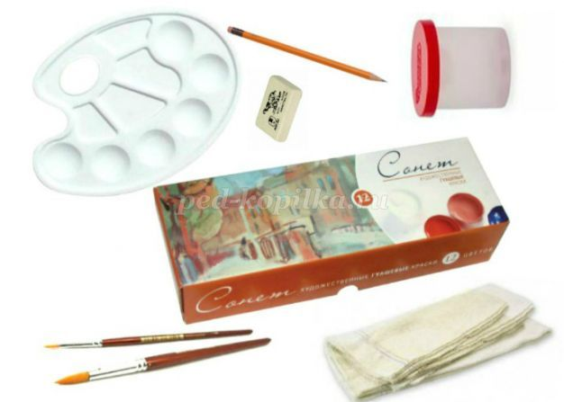  Ход мастер - класса  Начинаем работу с карандашного рисунка. По центру листа в верхней его части рисуем овалообразную форму - голова лисички. Затем линии платья.  Далее рисуем черты мордочки нашей героини: глаза (похожи на треугольники), овальный нос и рот.  Теперь рисуем треугольные ушки.  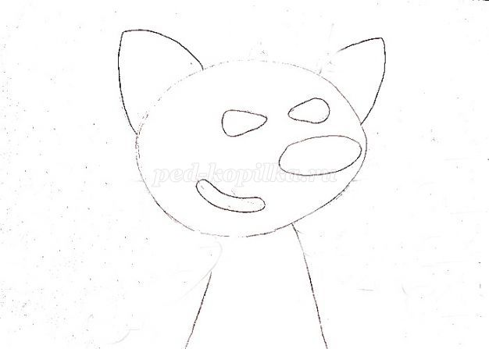  Рисуем линии лапок.  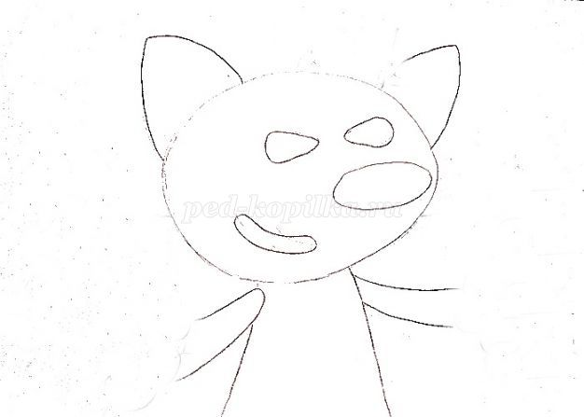  И цветы в лапках у лисички.  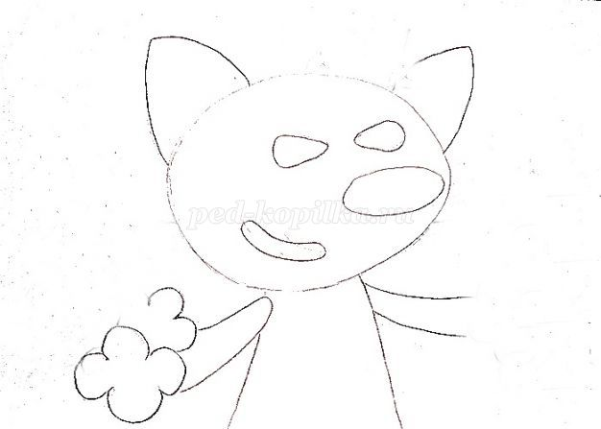  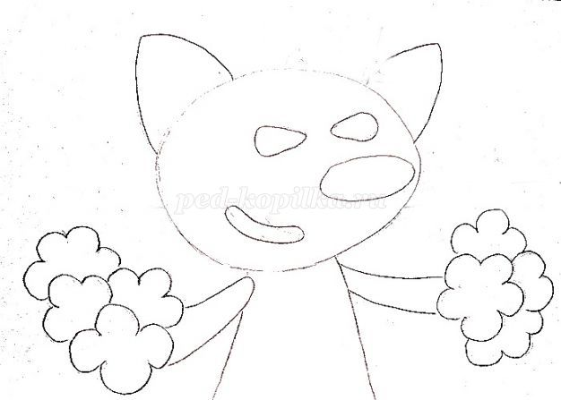  Нам остаётся нарисовать корону и линию горизонта.  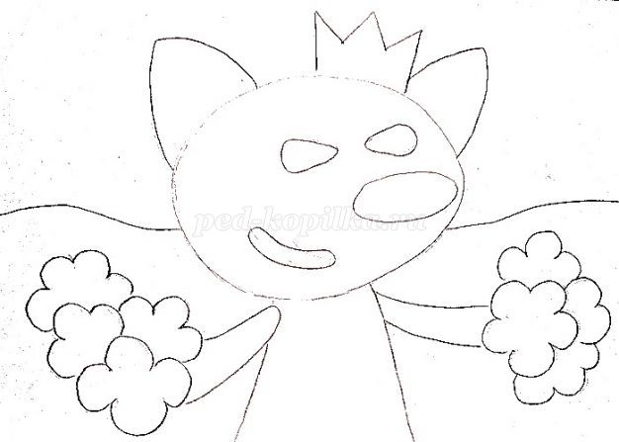  Далее работа с цветом. Для неба возьмём голубую краску и будем её наносить горизонтальными мазками. Затем зелёным обводим линию горизонта и приёмом примакивания кисти к листу (вертикальное направление) рисуем траву.  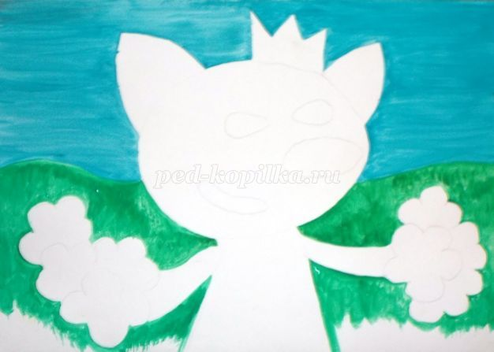  Тем же приёмом "примакивание" с помощью белой гуаши рисуем облака.  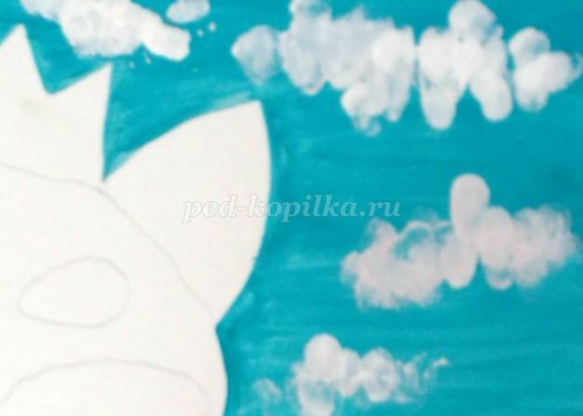  Затем украшаем наше поле цветами. Будем работать пальчиками - делать отпечатки жёлтого и красного цвета.  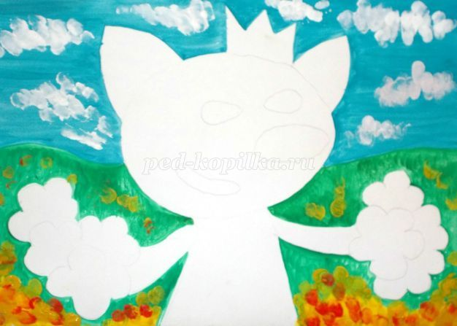  Наш фон завершен, теперь лисичка. Для неё берём оранжевый цвет, его можно сделать на палитре смешав красный и жёлтый цвета. Корону разукрасим жёлтой гуашью.  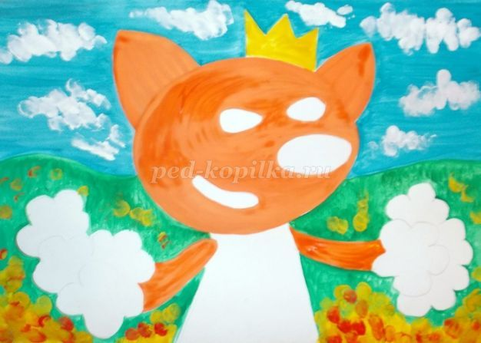  Затем цветочки - используем красный, жёлтый, голубой, но можно выбрать и свои цвета.  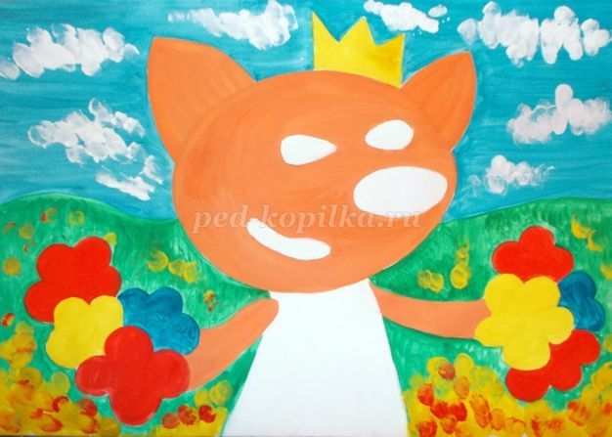  Чёрным цветом будем рисовать зрачки, ресницы, брови и носик. В зрачках и на носике ставим белые точки (блики). И рисуем белоснежную улыбку.  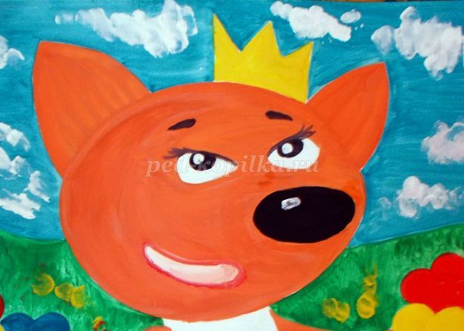  Для платья и сердцевинок цветов тоже возьмём белую гуашь, а платье украсим красными горошинами. И наш рисунок завершён!!!
Четверг  23.04.2020 год | Ознакомление с природой | Цель: Формирование представлений о весенних изменениях в жизни животных.  Воспитатель: Ребята сегодня мы окажемся в лесу. Но прежде чем мы отправимся, давайте вспомним, как нужно вести себя в лесу?  Дети: Не шуметь, не кричать, не нарушать тишину леса. Не ломать ветки деревьев. Не бросать мусор.  Воспитатель: Закончилась зима, Какое время года наступило после зимы?  Дети: Весна  Воспитатель: По каким признакам мы догадались, что наступила весна? Какое небо весной? (голубое, ясное, чистое), А солнце какое? (яркое, теплое); Что происходит со снегом весной? (темнеет, тает). Что бы на нашем небе появилось солнышку нужно разогнать тучки, вот вам тучки, давайте на них подуем (раздаю тучки на веревочке).  Дыхательная гимнастика «Сдуй тучку»  Воспитатель: Наступила весна и лес просыпается. Вспомните, кто живет в нашем лесу? (Животные) Правильно, а кто помнит, как называют животных, которые живут в лесу? (Дикие). А почему они дикие? (Сами заботятся о себе). Что происходит в жизни диких животных весной? А вот каких зверей мы можем встретить в лесу помогут нам загадки, я буду загадывать загадку, а вы отгадывать, и рассказывать об этом животном что с ним происходит весной.  Д/Игра - «Отгадай и расскажи» (дети отгадывают загадки и рассказывают).  - Этот зверь живет в бору, спит в берлоге зиму всю. (Медведь)  - Он хозяин лесной, просыпается весной, А зимой под вьюжный вой, спит в избушке снеговой? (медведь)  - У стволов грызёт кору (заяц)  - Зимой в шубке беленькой, а летом в серенькой (Заяц)  - Зверька узнаем мы с тобой, по двум таким приметам,  всю зиму между елками, проспал мешок с иголками. (ежик)  - Он в шубке серенькой зимой, И в рыжей шубке - летом.  А хвост пушистый у него скажите кто же это…белка)  - Серый, зубастый, воет в день ненастный? (волк).  Воспитатель: Молодцы правильно отгадали загадки, и вот что у нас получилось (на фланелеграфе расположились отгаданный животные). Ребята посмотрите белочка приготовила нам шишки, что бы мы немного поиграли.  Воспитатель: Кто весной появляется у животных?  Дети: малыши.  Воспитатель: Да правильно, детёныши. Но вот беда они куда - то разбежались от своих мам, что бы они прибежали обратно, нужно их правильно назвать и позвать, если мама позовет не своим голосом, то малыш к ней не придет, попробуем.  Игра «Позови детеныша»  Ребенку дается плоскостное изображение зверя (волк) – ребенок должен произнести фразу «Волчонок иди ко мне» (пытаясь изобразить интонационно животное)  Воспитатель: справились с заданием! Посмотрите, чем отличаются взрослые животные и их малыши?  Дети: размером. Медведь большой – а медвежонок маленький.  Воспитатель: Да это так, тогда поиграем большой – маленький. Я называю что-то большое, а вы маленькое  Д/Игра «Большой маленький»  У медведя лапы – а у медвежонка… (лапки)  У зайца уши – у зайчонка …(ушки)  У лисы нос – у лисенка… (носик)  У белки хвост – у бельчонка… (хвостик)  У ежа иголки – у ежонка… (иголочки)  У волка зубы – у волчонка ...(зубки)  И здесь вы справились.  Динамическая пауза «Маленький зайчик»  Маленький зайчик с большими ушами (показ ушек)  Розовым носом (трем ладонью по ному)  Смешными усами (показ усов скрестить пальцы рук перед носом)  Роет глубокую норку себе (имитация движения)  Сильными лапами в мягкой земле  Чистит он шерстку себе (поглаживание по телу)  Или спит (сложить руки под голову)  Зайка ушами всегда шевелит (имитация движения)  Слышит шаги он лисицы и волка  Прячется в норку свою от врагов он (руки в виде домика)  Воспитатель: Молодцы ребята!  Заключение:  Воспитатель: Ребята посмотрите, произошла беда, художник забыл что-то дорисовать, кто заметил, что не так?  Дети: У зайчика ушки, у ежика иголки.  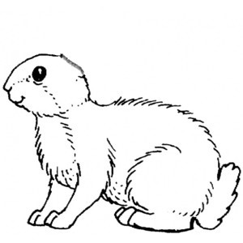  Воспитатель: поможем зверям найти свои хвостики, садитесь за столы. Раздает листы бумаги.  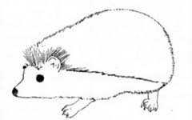
 | Физическая культура | По плану педагога
Пятница  24.04.2020 год | Музыкальное | По плану педагога
 | Аппликация | «Зайчик в белой шубке» — аппликация из природного материала.  Цель: ознакомление детей с приёмом работы с природным материалом и создание предметной композиции.  - Задачи: развивать внимание, восприятие, воображение, мышление, память;  - логическое мышление и способность действовать согласно алгоритму;  - творческие способности, эстетический вкус; мелкую моторику и тактильное восприятие.  - Воспитывать аккуратность, трудолюбие, усидчивость.  Материалы: рисовые зёрна, фасоль, семечки, сухие листья и цветы, инструменты и оборудование.  Инструкция:  - Распечатать шаблон изображения зайца.  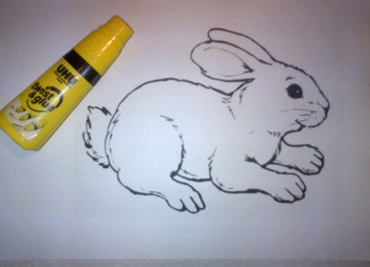Шаблон зайчика  - Смазать клеем силуэт зайчика и заполнить его рисом, аккуратно смахнуть остатки зёрен.  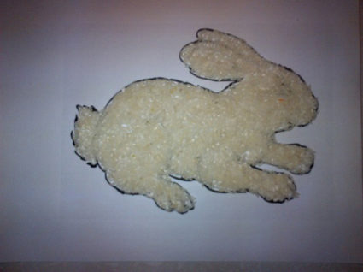Заполнить силуэт рисом  - Ухо, глазки, коготки оформить с помощью семечек, носик сделать из красной фасоли, фон декорировать сухими листьями и цветами.  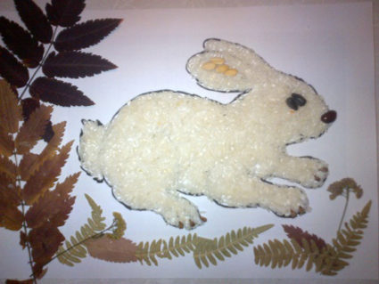Украсить изображение декоративными деталями, оформить фон

